LAMPIRAN-LAMPIRAN
Nama-nama Informan
- Bongga, wawancara penulis, Sima, Tana Toraja, 18 Juni 2021 (Staf
pemerintahan Kelurahan Sima)
- Marten, wawancara oleh Penulis, Sima, Simbuang, 26 September 2021
(Masyarakat kelurahan Sima, pelaku tradisi massaung dalame
- Nanda, Paulus, wawancara Penulis, Sima, tana Toraja, 16 Juni 2021 (Majelis
gereja jemaat Panambonan)
- Nando, wawancara Penulis, Sima, Tana Toraja, 18 Juni 2021 (Anggota jemaat
Panambonan, pelaku tradisi massaung dalame)
- Payuk, Paulus, wawancara oleh Penulis, Sima, Tana Toraja, 14 Juni 2021
(Majelis Gereja Jemaat Sima)
- Tangnga’, wawancara oleh Penulis, Sima, Tana Toraja, 17 Juni 2021 (Tokoh
adat di Kelurahan Sima)

Pedoman Wawancara
- Apa yang saudara pahami tentang tradisi massaung dalame?
- Seperti apa perbedaan dalam tradisi massaung dalame yang dulu dengan
sekarang?
- Apa yang mengakibatkat sehingga terjadi pergeseran nilai dalam tradisi
massaung dalame dari ekspresi ucapan syukur panen menjadi judi?
- Apa dampak yang ditimbulkan dari pergeseran nilai dalam tradisi massaung
dalame?
- Bagaimana tanggapan/ pandangan saudara terhadap tradisi massaung dalame
yang sekarang, apakah masih perlu untuk dilakukan?

INSTITUT AGAMA KRISTEN NEGERI TORAJA
I AKI LTAS TEOLOGI & SOSIOLOGI KHISTEA
Jl. Poros Makale-Makassar Km. 12; Tip/Fax. (0423)24620.24064 Batukila' Mengkendek
Email: Makntoraia rnalioo.coni
Nomor : 1547/Ikn.05/PP.00.9/06/2021
Sifat : Biasa
Lampiran : -
Hal : Permohonan Penelitian
10 Juni 2021
Yth. Lurah Sima
Kecamatan Simbuang
Kabupaten Tana Toraja
di
Tempat
Dengan hormat,
Dalam rangka menyelesaikan studi SI di IAKN Toraja, maka perlu diadakan penelitian
lapangan. Untuk itu kami mohon kesediaan Bapak/Ibu untuk memberikan izin penelitian kepada:

Nama | : Marlin Kesi
NIRM | :2020175098
Jurusan | : Teologi Kristen
Yang akan meneliti tentang: “Kajian Teologis Tradisi Massaung Dalame dan Implikasinya
bagi Masyarakat di Kelurahan Sima, Simbuang”.
Demikian permohonan ini, atas perhatian dan keijasama yang baik diucapkan terima kasih.
Tuhan memberkati.
Tembusan:
1. Rektor IAKN Toraja di Tana Toraja
2. Dekan Fakultas Teologi dan Sosiologi Kristen
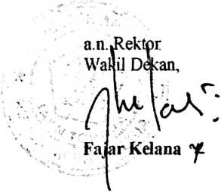


PEMERINTAH KABUPATEN TANA TORAJA
KECAMATAN SIMBUANG

KELURAHAN SIMA
Alamat: Jin. Poros Sima, Kel Sima, Kec. Simbuang, Kab. Tana Toraja
SI RAT KETERANGAN
NO: 020/KEL. S/VII/2021
Yang bertandatangan di bawah ini:
Nama : Predit Paembonan, S.T.P
Jabatan : Lurah Sima
Dengan ini menerangkan bahwa:
Nama : Martin Kesi
NIRM : 2020175098
Jurusan ; Teologi Kristen
Benar telah melaksanakan penelitian di Kelurahan Sima, sejak tanggal 13-18 Juni 2021
untuk memperoleh data dalam rangka penyusunan Skripsi yang berjudul “Kajian Teologis
Tradisi Massaung Dalame dan Implikasinya Bagi Masyarakat di Kelurahan Sima,
Simbuang”.
Demikian surat ini dibuat dan diberikan kepada yang bersangkutan, untuk dipergunakan
sebagaimana mestinya.
Sima, 19 Juli 2021
Lurah Sima,

NIP 198004242015051001

Narasum  ber | Pemahaman  Makna Tradisi  Massaung Dalame | Pemahaman  Pengucapan  Syukur Panen | Pergeseran Makna  dalam Tradisi  Massaung Dalame | Pandangan Warga  Jemaat dan  Pemerintah  Terhadap  Pergeseran Makna  dalam Tradisi  Massaung Dalame
N.l  (Majelis  Gereja  Jemaat  Sirna) | Makna dari tradisi  massaung dalame  ialah bentuk  ungkapan sukacita  petani atas  selesainya panen.  Para petani  bersyukur dan  bersukacita atas  hasil panen yang  telah dituai  sehingga  melakukan saungan  dalame untuk  menjadi tontonan  dan hiburan  mereka. | Pengucapan  syukur panen  adalah tanda  ungkapan  syukur kepada  Tuhan atas  berkat-Nya  melalui hasil  tanaman. Hasil  panen yang  dituai asalnya  dari Tuhan  sehingga kita  patut  bersyukur  kepada-Nya | Tradisi massaung  dalame tidak lagi  mumi dijadikan  masyarakat sebagai  wadah untuk  mengekspresikan  sukacita panen tetapi  juga sebagai arena  perjudian sabung  ayam. Dalam tradisi  ini ayam yang  disabung dapat  menggunakan ayam  yang kecil maupun  besar balikan bisa  menggunakan ayam  betina, yang terpenting  ayam-ayam tersebut  saling melawan/  beradu. Pada saat  ayam disabung pada  kakinya tidak  dipasangkan taji/tadi  yang terbuat dari besi  tetapi menggunakan  taji/tadi dari bambu  (kayu aok). Berbeda  dengan sekarang  dimana masyarakat | Tradisi massaung  dalame pada  dasarnya memiliki  makna yang sangat  baik karena  merupakan bentuk  rasa syuur dan  sukacita atas berkat  Tuhan melalui hasil  panen sehingga tidak  salah jika tenis  dilakukan. Namun  saat ini tradisi  massaung dalame  dijadikan  kesempatan oleh  masyarakat untuk  melakukan judi  sabung ayam. Oleh  karena itu,  masyarakat harus  terlebih dahulu  mengetahui dan  memahami makna  sesunggunya dari  tradisi ini, sehingga  dalam  pelaksanaannya  tidak menyimpang
 |  |  | menggunakan ayam-  ayam jantan  (petarung) yang sudah  dipersiapakan untuk  disabung dan pada  kaki ayam tersebut  dipasang taji yang  terbuat dari besi  sehingga ayam dapat  dengan mudah  mengalahkan  lawannya. | yaitu dari wujud rasa  syukur menjadi judi  sabung ayam.
N.2  (Majelis  Gereja  Jemaat  Panambona  n) | Makna tradisi  massaung dalame  ialah ungkapan  syukur petani atas  hasil panen yang  diperoleh. Menjadi  kebiasaan ketika  pergi ke sawah  untuk menghalau  hama (burung pipit)  petani membawa  ayam dengan tujuan  ayam-ayam tersebut  akan diberi makanan  dari bulir-bulir pada  yang berjatuhan di  pematang. Setelah  selesai memanen  padi para petani  kemudian  menyabung ayam-  ayam tersebut  sebagai hiburan dan  melengkapi sukacita  dan syukur atas hasil  panen yang telah  dutuai. | Pengucapan  syukur panen  adalah suatu  hal yang harus  dilakukan  untuk  mensyukuri  hasil panen  yang telah  diterima.  Manusia hanya  bisa  mengusahakan  dan menggarap  tanah untuk  ditanami tetapi  Tuhan yang  memberkati  sehingga dapat  berbuah  dengan baik  sehingga  sepatutnyalah  manusia  mengucap  syukur kepada  Dia. | Tradisi massaung  dalame sekaran ini  hanya dijadikan  masyrakat sebgai  alasan untuk  melakukan perjudian  secara khusus judi  sabung ayam. Pada  awalnya tradisi ini  mumi hanya mengau  ayam sebagai sebagai  benuk sukacita panen  tanpa menggunakan  taruhan uang di  dalamnya. Berbeda  dengan sekarang  dimana para pemain  berdalil bahwa  mereka sedang  melakakukan tradisi  tetapi sebenarnya  sedang melakukan  judi sabung ayam  (menggimakan  taruhan uang) | Tradisi massaung  dalame seharusnya  tetap dilakukan  tetapi dengan syarat  masyarakat harus  paham betul makna  sebenarnya dari  tradisi ini.
N. 3 | Makna tradisi | Pengucapan | Tradisi massaung | Tradisi massaung
(Pemangku  Adat) | massaung dalame  merupakan sabung  ayam yang  dilakukan setiap  selesai panen untuk  mensyukuri padi  yang telah dipanen. | syukur panen  merupakan  kebiasaan yang  selalu  dilakukan  setiap selesai  panen yang  bertujuan  untuk  mengucap  syukur kepada  Tuhan. | dalame yang dahulu  dengan yang sekarang  sudah berbeda. | dalame tidak boleh  dihilangkan atau  dihentikan karena  tradisi ini sudah  dilakukan sejak  turun termurun dan  merupakan tradisi  yang hanya  dilakukan di Toraja  bagian Barat  khususnya  Simbuang-Mappak
N.4  (Anggota  jemaat  Panambo-  nan/ salah  seorang  yang  melakukan | Tradisi massaung  dalame merupakan  tradisi yang  dilakukan ketika  selesai panen yakni  menyabung ayam  disekitar persawahan  untuk menjadi  tontonan karena  petani bersukacita  atas hasil panen  yang telah  dikumpulkan. | Pengucapan  syukur  panenmerupak  an wujud  syukur dan  sukacita atas  berkat Tuhan  melalui hasil  panen. | Tradisi massaung  dalame dahulu  dilakukan tanpa ada  unsur judi di dalamnya  berbeda dengan  sekarang sabung ayam  yang dilakukan  menggunakan taruhan  uang di dalamnya.
N.5 (Staf  Pemerintah  an  Kelurahan  Sirna) | Tradisi massaung  dalame merupakan  tradisi yang  dilakukan ketika  selesai panen yakni  menyabung ayam  disekitar persawahan  untuk menjadi  tontonan karena  petani bersukacita  atas hasil panen  yang telah dituai | Pengucapan  syukur panen  merupakan  perayaan  syukur atas  selesainya  panen sehingga  kita  mensyukuri  berkat itu  kepada Tuhan. | Tradisi massaung  dalame saat ini hanya  menjadi alasn untuk  melakukan judi  sabung ayam | Tradisi massaung  dalame sudah sangat  menyimpang dari  makna yang  sesungguhnya  sehingga sebaiknya  tradidi ini tidak  dilakukan lagi  karena hanya akan  menjadi alasan bagi  para pemain judi  sabung ayam agar  tidak dikecam dan  dibubarkan.

Paraf  Pembimbing | •
Tanggal Setor  Perbaikan | Sabtu, 27 Maret 2021 | Selasa, 30 Maret  2021
Catatan dari Dosen  Pembimbing | - Memperbaiki Judul menjadi  kajian teologis  - Mempeijelas masalah di latar  belakang | - Perbaiki sistematika penulisan  - Perbaiki rumusan masalah dan  tujuan masalah dan tujuan  masalah
Materi/ Bab yang  Dikonsultasikan | Bab 1 | Bab 1 '
a  M)  W)  a  w  H  ha  S | Selasa, 23 Maret 2021 | Sabtu, 27 Maret 2021
o  Z | r⁻< | ri

 | •
Sabtu, 17 April 2021 | Selasa, 20 April 2021 | Sabtu, 24 April 2021
- Perbaiki latar belakang  dengan lebih mempertajam  masalah  - Perbaiki sistem penulisan  - Lanjut bab II  > | - Perbaiki dan beri penjelasan  pada footnote  - Tambahkan teori pengucapaan  syukur di kalangan orang  Toraja  - Pengertian massaung dalame | - Perubahan sub sub Bab dari  bekerja menjadi pandangan  Kristen terhadap pengucapan  syukur  - Tambahkan contoh  pengucapan syukur dalam PB
Babi | Bab I-II | Bab 11
O1  o  (N  •’S  cx  <  o  e  X)  03  W | Sabtu, 17 April 2021 | Selasa, 20 April 2021
cri | Tt | iri

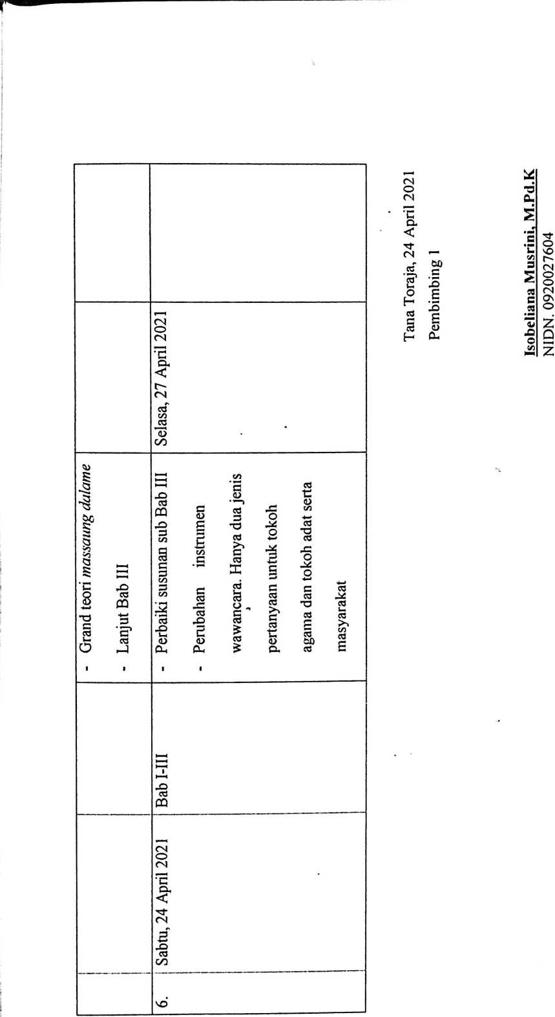

Paraf  Pembimbing | •r
' Tanggal Setor  Perbaikan | Selasa, 20 Juli 2021 | Selasa, 27 Juli 2021 | Senin, 02 Agustus  2021
Catatan dari Dosen  Pembimbing | - Perbaki judu Bab IV  - Perbaiki analisis point per point  - Perbaiki refleksi teologis  - Lanjut Bab V | - Perbaiki analisis ditambah point  pengucapan syukur panen  - Perbaiki pemaparan hasil  -Perbaiki Kesimpulan | - Perbaiki analisis  - Perbaiki Kesimpulan dan  saran  - Perbaiki abstrak
Materi/Bab yang  Dikonsultasikan | BAB IV | BAB IV-V | BAB IV-V
Hari/Tanggal | Sabtu, 17 Juli 2021 | Selasa, 20 Juli 2021 | Selasa, 27 Juli 2021
No | —
Jumat, 06 Agustus
2021
i
- Perbaiki analisis dengan lebih  menekankan lagi pehamanan  pengucapan syukur  - Tambahkan refleksi teologis  dan analisis  - Perbaiki abstrak | ACC ¹
BAB IV-V | Abstrak & BAB 1-  V
Senin, 02 Agustus  2021 | Jumat, 06 Agustus  2021

